
肥西中学
2014-2015（2）高三文综政治模拟试题
命题人 马蔚霖 审题人 黄静
第Ⅰ卷（选择题 共44分）
1. 右图为某商品的供给曲线，纵轴PX代表价格，横轴QX代表供给。最有可能引起如图变化的因素是（ ）
A．生产某商品的企业普遍采取科技创新，使用新的生产技术和生产流程
B．北京市宣布：新能汽车雾霾天气不限行
C．超强台风“海燕”掠过广西，当地市场蔬菜奇缺
D．高速公路绿色通道开通，减免鲜活农产品车辆通行费

2．2014年3月15日，新版《消费者权益保护法》正式实施，该法首次赋予消费者“后悔权”。即消费者通过网购、电视购物等方式购买的商品，除五类特殊商品外均可7天无理由退货。此种做法会（ ）
A．促使经营者诚信经营，提高产品和服务质量 B．使经营者的利益受损
C．使消费者权益得到普遍的维护 D．不利于电子商务的发展
3．李克强总理在2015年的政府工作报告中指出，要不失时机加快价格改革。改革方向是发挥市场在资源配置中的决定性作用，大幅缩减政府定价种类和项目，具备竞争条件的商品和服务价格原则上都要放开。市场定价能实现资源的有效配置，下列传导流程正确的是
A．正确反映市场供求关系变化一传递市场供求信息一实现资源的有效配置一生产经营者调整经营活动
B．正确反映市场供求关系变化一公平公正市场秩序的建立一生产经营者调整经营活动一实现资源的有效配置
C．正确反映市场供求关系变化一传递市场供求信息一生产经营者调整经营活动一实现资源的有效配置
D．正确反映市场供求关系变化一政府职能弱化一市场自由调节一实现资源的有效配置
4．《中共中央关于全面深化改革若干重大问题的决定》提出，要推进协商民主制度化。要在党的领导下，就经济社会发展的重大问题和涉及群众切身利益的现实问题进行广泛协商，坚持协商在决策之前和决策实施之中。下列属于协商民主的有（ ）
①村民依法直接选举自己的当家人 ②公民通过社会听证制度参与民主决策
③人民政协履行政治协商和参政议政的职能 ④人民代表大会行使监督权
A．①④ B．①② C．②③ D．①③
5．从“八项规定”到“六条禁令”再到“四风建设”，2013年的公务员队伍建设“严”字当头，监管法治化效果明显。这告诉我们，建设社会主义政治文明必须（ ）
①坚持党的领导、人民当家作主、依法治国的有机统一
②实行农村村民自治和城市居民自治，扩大基层民主
③增强公务员权力意识，建设威信政府
④建立健全权力运行的制约和监督体系
A．①③ B．③④ C．②③ D．①④
6. 2014年中国的“主场外交”硕果累累。成功举办的“亚信峰会”和“APEC峰会”，分别聚焦安全和经济，发挥了主场优势，同亚太各国为这两大机制的发展注入新的动力。主场外交
①是建立公正合理国际新秩序的根本保证 ②体现了我国走和平发展道路的坚定决心
⑧印证我国在国际事务中是负责任的大国 ④彰显了我国已经成为国际事务的领导者
A．①② B．①④ C．②③ D．③④
7．中国古琴是世界最古老的弹拨乐器之一，主要由弦与木质共鸣器发音，至今已有3000多年历史，联合国教科文组织已把中国古琴列入“人类非物质文化遗产代表作名录”。从文化的角度对其意义加以描述，你认为表述最准确的一组关键词是（ ）
A．历史文化 文明演进 文化多样性 文化传承与保护
B．历史文化 文明演进 文化民族性 文化批判与继承
C．传统文化 文化发展 文化多元性 文化传播与开发
D．大众文化 文化创新 文化丰富性 文化创新与发展
8．对于音乐产业说，原创力是它的发展头，原创力量不足，产业必将疲软。《中国好声音》总导演金磊认为：如果模仿外国的《中国好声音》能办5年，那么中国原创的《中国好歌曲》能办50年。《中国好歌曲》能走的更远，体现了（ ）
①《中国好歌曲》的创新是对舶品《中国好声音》的否定和革命批判
②文化创新有利于推动社会实践的发展
③《中国好歌曲》的创新有利于直接提高中华文化的国际影响力和综合国力
④文化形式的创新有利于促进民族文化的繁荣
A．②③ B．①③ C．②④ D．③④
9. 2014年10月15日，习近平总书记在文艺工作座谈会上的重要讲话中指出：近年来，在文艺创作上存在“有数量缺质量、有‘高原’缺‘高峰…的现象，存在着机械化生产、快餐式消费问题，存在着低俗、庸俗、媚俗倾向”。为此，文艺工作者应该
①重视实践，树立实践第一的观点
②深入群众，从群众的生活实践中汲取创作素材
③改变创作规律，透过现象揭示事物本质和规律
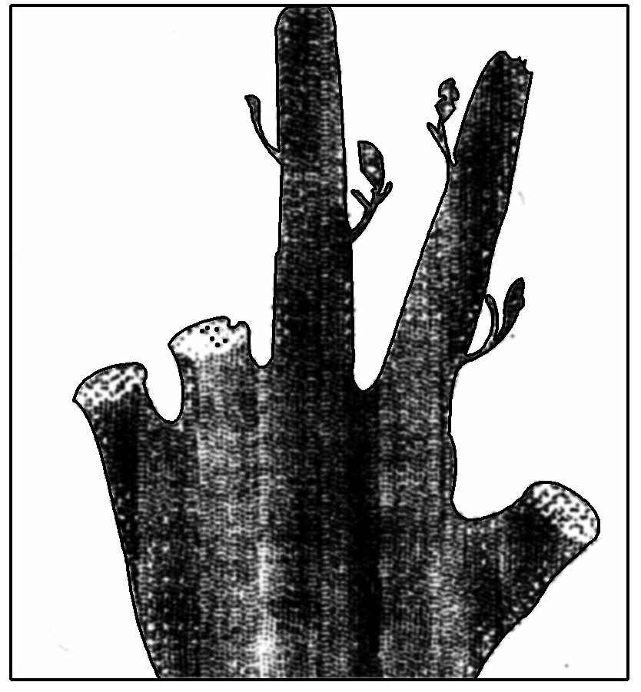
④树立创新意识，健全和完善社会主义文化体制
A．①② B．①④ c．②③ D．③④
10.漫画《这并不是胜利》启示我们( )
A．关键部分对事物的发展起决定作用
B．承认自然界的物质性，按照客观规律办事
C．要充分发挥主观能动性
D．事物的发展是前进行和曲折性的统一

11．2015年新春伊始，柴静自费拍摄的纪录片《雾霾渊查：穹顶之F》引发了社会大众对雾
霾问题的高度关注。某校研究性学习小组选择了“雾霾天气对人的键康的影响及防护措
施”的课题，确定了研究方法、步骤及时问进度，并对研究内容做了详细分工：小组成
员将分别对老人、儿童、孕妇、户外工作者四类特殊群体进行有针对性的研究。在这一
研究过程中，同学们主要坚持了
①运动和静止的辩证统一 ②前进性和曲折性的辩证统一
③系统和要素的辩证统一 ④普遍性和特殊性的辩证统一
A．①② B．①③ c．②④ D．③④

班级---------------姓名-----------------
题号 | 1 | 2 | 3 | 4 | 5 | 6 | 7 | 8 | 9 | 10 | 11
答案

第Ⅱ卷（非选择题 共56分）
38．阅读材料，回答问题：
材料一 改革开放以，我国国民经济持续快速发展，公民的科学素养也得到相应的提高。但第八次中国公民科学素养的调查显示，我国公民具备基本科学素质的比例为3.27%，仅相当于加拿大和欧盟等发达国家在上世纪80年代末的水平。
（1）有人认为：只要大力发展教育文化事业，就可以实现公民科学素养与经济发展同步。请运用文化生活知识评析该观点。（12分）

材料二 作为一种特殊商品的科学知识，在特定条件下的供需平衡直接决定了一个时期公民科学素养的水准。科学知识的转化要求很高，耗时费力，而个人收益太低，因此很少有人愿意从事这项工作。由于科学知识的准公共物品的特点，不能完全依赖市场，国家必须承担部分科学知识转化的工作，而目前我国财政预算中用于科普经费的比例严重偏低，加剧了供需矛盾。
（2）运用经济生活知识，谈一谈应如何发挥市场和政府的作用以促进公民科学素养的提高。（8分）

材料三 有识之士呼吁学普及不足是气功最终国家应在公众尤其是学生中加强有关“弘扬科学精神，提升科学素养”的宣传工作并开展各种活动。活动要与学生的发展水平相适应，考虑学生的客观差异，将讲座、参观等学习性活动与观测、实验等操作性活动相结合，寻找能吸引学生参与的多样化的新形式，使学生主动参与到活动中，提升他们的科学素养。
（3）从“思想方法与创新意识”的角度，说明在学生中开展“弘扬科学精神，提升科学素养”活动要坚持的方法论原则。（8分）

39．（28 分）2014 年，中国经济、政治发展步入新常态。某校高三学生对此进行探究，收集到以下信息。
信息一：经济新常态
生产结构中的农业和制造业比重明显下降，服务业取代工业成为经济增长主要动力；需求结构中的投资率明显下降，消费率明显上升，消费成为需求增长的主体；政府大力简政放权，市场活力进一步释放；增长动力结构中的人力、资源粗放投入明显下降，技术进步和创新成为决定成败的“胜负手”。
（1 ）结合信息一，简要指出经济新常态给我国经济发展带来的积极变化。（8 分）

信息二：法治新常态
从反暴恐“新常态”，到司法环境保护“新常态”；从涉法涉诉信访“新常态”，到全民守法“新常态”……唯有法治，才是串连起 2014 年所有故事碎片的主线。面对新形势新任务，党的十八届四中全会以依法治国为主题，引领中国法治建设步入不同以往的“新常态”。涵养法治新常态必须具有规矩守法意识、公开监督意识和法律至上意识。
（2 ）结合信息二，运用“我国的政党制度”知识阐述如何涵养法治建设新常态？并从联系观的角度，
说明材料蕴含的唯物辩证法道理。（20分）

参考答案
一、单项选择题（共44分）
B A C C D C A C A B D
二、非选择题（共56分）
38.（1）①一定的文化由一定的经济、政治决定，经济持续快速发展有利于公民科学素质的提高。（4分）
②教育是人类特有的传承文化的能动性活动，大力发展教育文化事业，能够促进公民科学素养的提高。（4分）
③但文化具有自身的传承性和相对独立性，文化发展不会始终与经济发展亦步亦趋，因此题中观点是不科学的。（4分）
（2）①充分发挥市场的调节作用，形成合理的价格机制，实现科学知识的供求平衡，提高我国公民的科学素养。（3分）
②发挥国家宏观调控的作用，增加财政投入，弥补市场调节的不足，促进科学知识的转化。（3分）
③健全生产要素按贡献参与分配的制度，提高科普知识转化者的劳动积极性。（2分）
（3）①用对立统一的观点看问题。要将讲座、参观等学习性活动和观测、实验等实践活动相结合（2分）
②坚持具体问题具体分析。活动要与学生的发展水平相适应，考虑到学生的客观差异（3分）
③树立创新意识，坚持创新原则。要积极创新活动形式，提高学生参与的积极性（3分）

39. 39.（28分） （1）（8 分）①推动经济结构的战略性调整，促进三大产业协调发展；（2 分）②促进经济发展方式的转变，充分发挥消费对经济增长的持续拉动作用；（2分）③实施科学的宏观调控，发挥市场的决定性作用，释放了市场活力；（2分）④走中国特色自主创新道路，增强创新驱动发展新动力。（2分）
（2）（20分）第一问：①依法执政是中国共产党执政的基本方式。涵养法治建设的新常态，需要发挥党总揽全局、协调各方的领导核心作用，完善党的领导方式和执政方式；（4分）②涵养法治建设的新常态，中国共产党和各民主党派必须以宪法和法律为准绳，进行民主协商、互相监督；（4分）③人民政协作为发扬社会主义民主的重要形式，围绕法治建设依法履行政治协商、民主监督和参政议政的职能。（4分）
第二问：①事物的联系是普遍的。从反暴恐、到司法环境保护，从涉法涉诉信访、到全民守法，这些要素相互作用，没有孤立存在的事物；（2分）②联系是客观的。用法治串起故事碎片，表明人能根据事物的固有联系，建立新的具体联系；（2分）③联系具有多样性。必须具有三种意识，表明涵养法治新常态要注意分析和把握事物存在和发展的各种条件；（2分）④整体与部分是相互联系。以依法治国为主题，推进中国的法治建设。（2分）

